附件3
北京市怀柔区教师资格认定网上办理操作手册
步骤一 进入系统
方式1：通过扫描微信小程序码进入系统

方式2：通过查找“怀柔政务”微信小程序进入系统
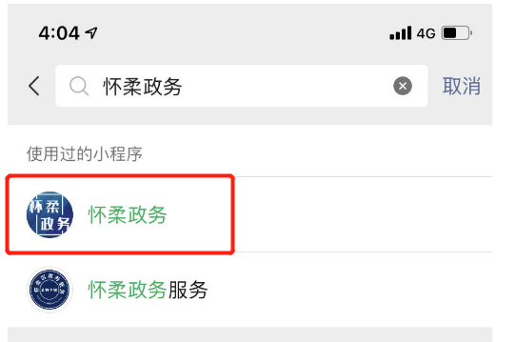
步骤二 登录系统
进入小程序首页,点击“自然人”，进入“北京市统一身份认证平台（自然人用户）”进行登录或注册，输入手机号、图形验证码、短信验证码、密码信息，点击【下一步】
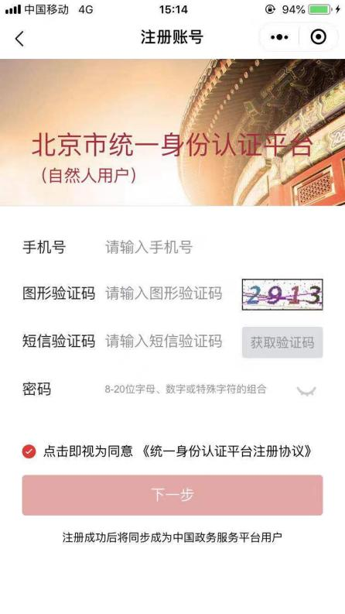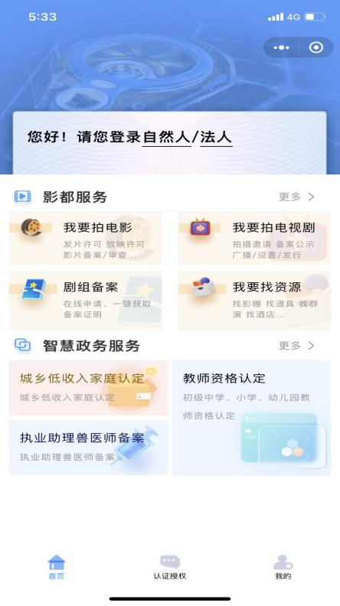
步骤三 事项选择
进入【首页】菜单，在【智慧政务服务】模块点选【教师资格认定】按钮，展示事项办事指南，下滑页面到达底部，点击【在线申报】按钮。
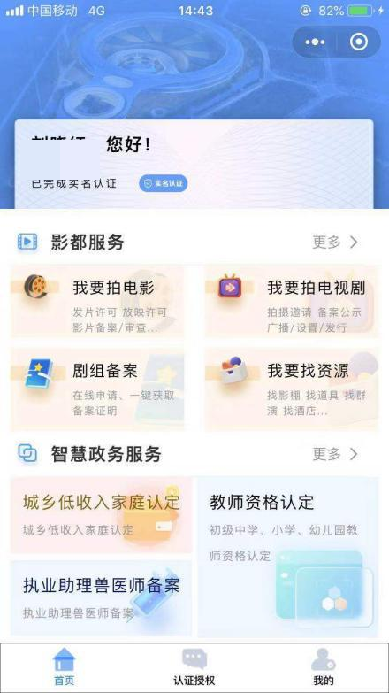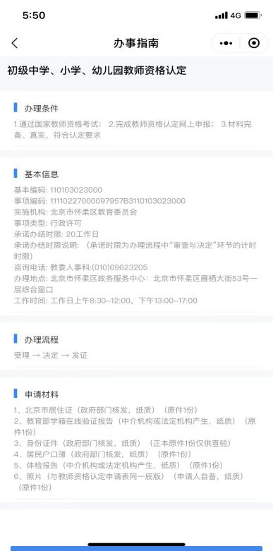

步骤四：授权
办理人通过刷脸证实其真实办理意图，并授权区块链平台获取身份证、户口簿和北京市居住证数据。勾选“我同意刷脸授权”并点击【下一步】。
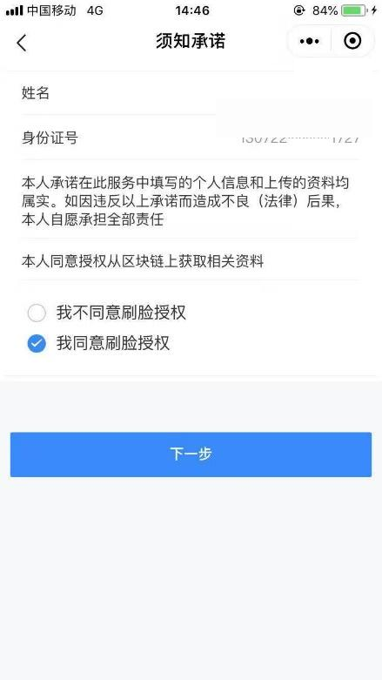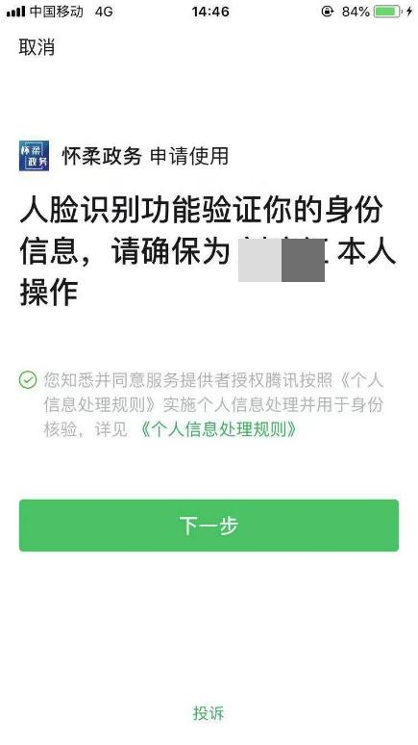

步骤五：填写信息，提交并审核
验证通过后，根据情况输入相关信息，选择符合自身的情形，点击【下一步】进行材料核验及上传。

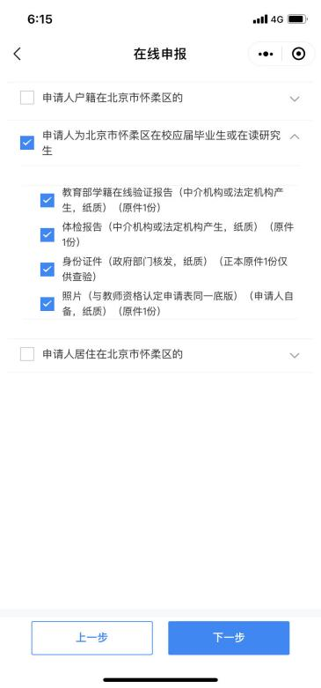
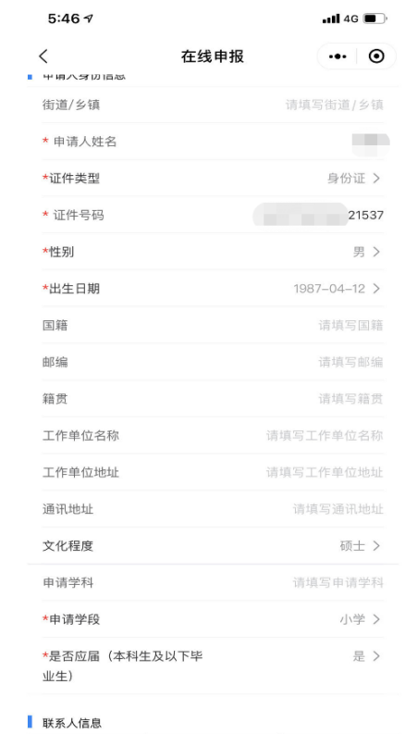

系统依据授权信息拉取区块链鉴证材料（鉴证过程可能需要30秒，请耐心等待），鉴证通过后，点击【下一步】提交系统审核，鉴证未通过，可上传图片进行申报。
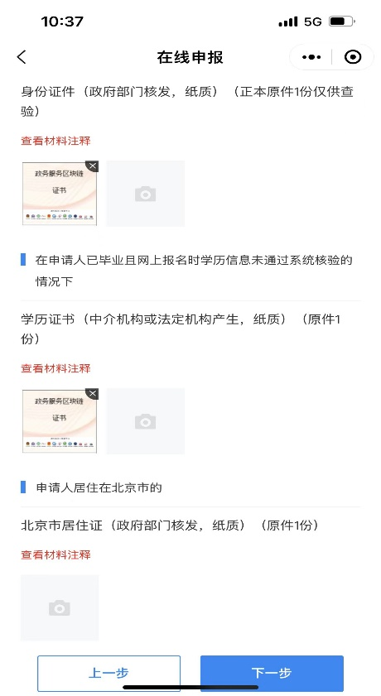
用户确认信息无误，点击【下一步】提交办件。
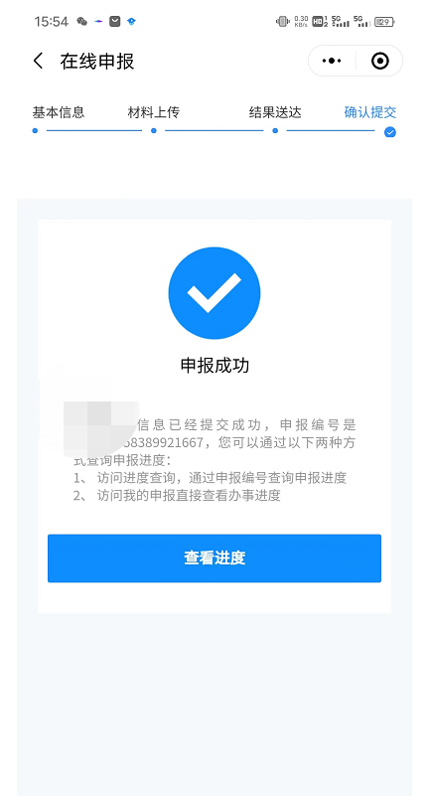

申报成功后，申报人可在“我的” -> “我的办件”中查看此次的办件详情及办理进度。
注意事项：
1.使用系统上传制作证书的照片应为与教师资格网同版同底电子一寸照片，如果照片不规范，将无法制作证书。
2.未取得毕业证的2023届应届毕业生，如通过审核，可先按流程办理认定，但须如期毕业，证书领取方式选择“自取”，待认定机构现场核验毕业证书后领取《教师资格证书》（1本）和《教师资格认定申请表》（1份）。

技术支持：13426449556（工作日8:30-12:00，13:00-16:30）

